MAAKORRALDUSKAVA
Kiili vallas Kangru alevikus asuvale Viimsi metskond 314 kinnisasjale (registriosa nr 16737450, katastritunnus 71801:001:2152) maareformi käigus juurdelõike tegemiseks

Õiguslikud alused:
Maakorraldusseaduse § 30¹, maareformi seaduse (edaspidi MaaRS) VI¹ osa, Vabariigi Valitsuse 10.03.2022 määrus nr 24 „Iseseisva kasutusvõimaluseta maast maareformi käigus kinnisasjale juurdelõike tegemise kord“ (edaspidi määrus nr 24).

Alusandmed:
Aluseks võttes MaaRS § 31³ lõike 2, mille kohaselt on Maa-ametil õigus välja selgitada kinnisasjaga liitmiseks sobiv maa, on Maa-amet välja selgitanud kinnisasjaga liitmiseks sobiva maana reformimata maast kaardimaterjalil moodustatud Viimsi metskond 314 katastriüksuse 30501:001:0082 (pindala 1297 m²). Katastriüksus piirneb riigi omandis oleva Viimsi metskond 314 katastriüksusega 71801:001:2152, reformimata Viljandi mnt 122a katastriüksusega 30501:001:0079, munitsipaalomandis oleva Tamme tänav T7 katastriüksusega 30501:001:0076 ning eraomandis oleva Tamme tn 19 katastriüksusega 30401:001:3014. Maa-ameti andmetel katastriüksusel ehitisi ei asu.

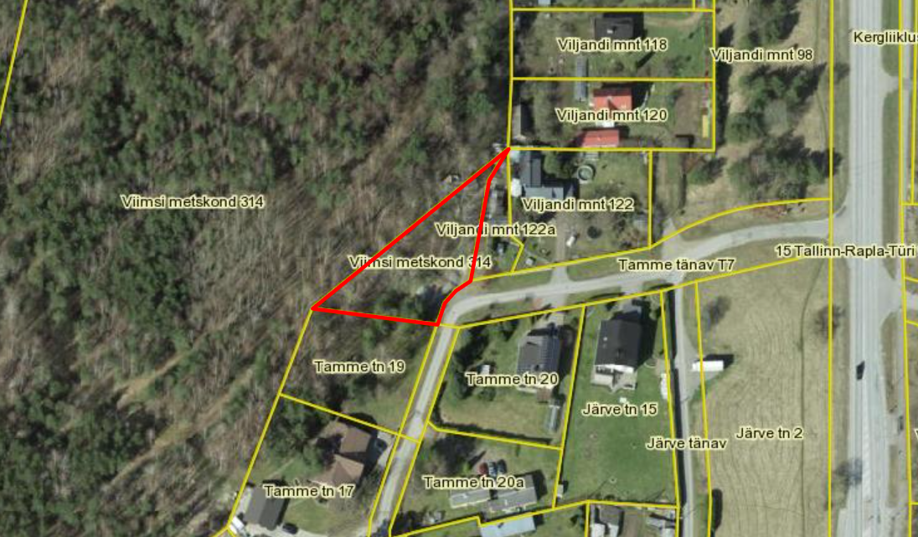
Joonis 1. Viimsi metskond 314 katastriüksuse 30501:001:0082 asukohaskeem (väljavõte katastrikaardist)

Maakorralduskava:
Viimsi metskond 314 katastriüksusega 30501:001:0082 piirneva Viimsi metskond 314 kinnisasja omanik on Eesti Vabariik, riigivara valitseja on Keskkonnaministeerium ja volitatud asutus Riigimetsa Majandamise Keskus (edaspidi RMK). RMK on 28.10.2020 kirjaga nr 9-1/733 Maa-ametile teatanud, et on huvitatud Viimsi metskond 314 katastriüksusest 30501:001:0082. Maakorralduse nõuetest tulenevalt ja RMK huvist lähtuvalt on käesoleva maakorralduskavaga planeeritud kinnisasjaga liitmiseks sobiva maana väljaselgitatud Viimsi metskond 314 katastriüksuse 30501:001:0082 liitmine kogu ulatuses Viimsi metskond 314 kinnisasjale (registriosa nr 16737450, katastritunnus 71801:001:2152, pindala 40.66 ha). Kuna MaaRS § 31³ lõike 6 ja määruse nr 24 § 3 lõike 9 kohaselt ei kuulu maa, millest piirneva kinnisasja riigivara valitseja soovib juurdelõike tegemist piirnevale riigimaale, jagamisele teiste piirnevate kinnisasjade omanike vahel, ei tehta selle maa omandamise ettepanekut ja ei edastata maakorralduskava teistele Viimsi metskond 314 katastriüksusega piirnevate kinnisasjade omanikele.
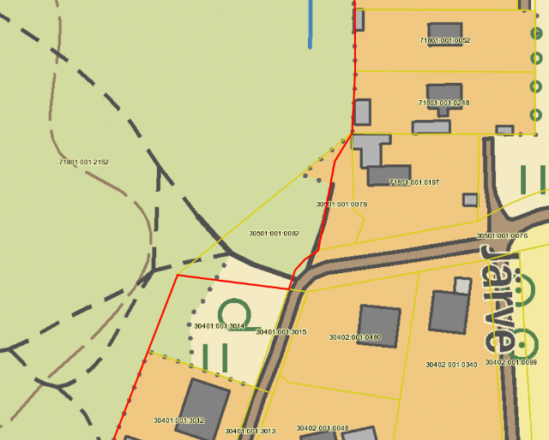
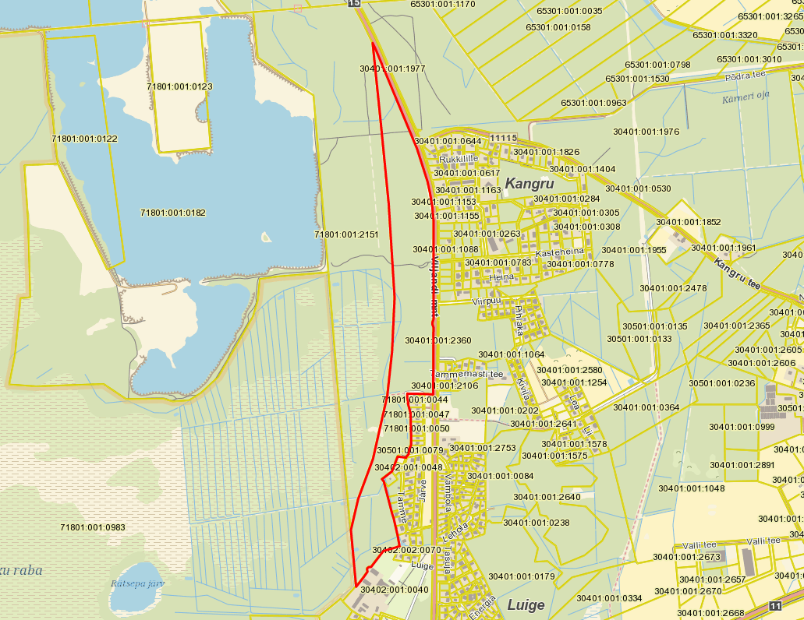
Juurdelõige: 30501:001:0082
Viimsi metskond 314 71801:001:2152

Väljakanne juurdelõike asukohast
Joonis 2. Maakorralduskava alusel moodustatava Viimsi metskond 314 katastriüksuse 71801:001:2152 piirid

Maakorralduskava koostas:
Maa-ameti riigimaade büroo peaspetsialist Mailin Tamm /allkirjastatud digitaalselt/

Kooskõlastatud:
Maa-amet: riigimaade büroo juhataja Katrin Kass /allkirjastatud digitaalselt/
Riigimetsa Majandamise Keskus: /allkirjastatud digitaalselt/

